Муниципальное бюджетное дошкольное образовательное учреждение «Детский сад комбинированного вида №29» НМР РТ  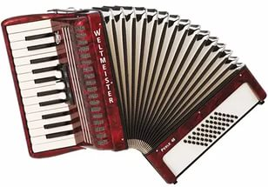  Звенит струна, поет она,  И песня всем ее слышна.  Шесть струн играют что угодно,  А инструмент тот вечно модный.  Онникогданестанетстарым.  Тотинструментзовем...  (гитара)
  Три струны, играет звонко
  Инструмент тот — «треуголка».
  Поскорее узнавай-ка,
  Что же это?
  (балалайка)
  Со мной в поход легко идти,
  Со мною весело в пути,
  И я крикун, и я буян,
  Я звонкий, круглый...(барабан)
  Текст колыбельной песни "За печкою поет сверчок"
  (из фильма "Долгая дорога в дюнах")
  За печкою поет сверчок.
  Угомонись, не плачь, сынок, -Глянь, за окном морозная,
  Светлая ночка звездная.
  Что ж, коли нету хлебушка, Глянь-ка на чисто небушко.
  Видишь, сияют звездочки,
  Месяц плывет на лодочке.
  Ты спи, а я спою тебе,
  Как хорошо там на небе,
  Как нас с тобою серый кот
  В санках на месяц увезет.
  Будут орехи, сладости,
  Будут забавы, радости,
  Будут сапожки новые
  И пряники медовые.
  Ну, отдохни хоть капельку,
  Дам золотую сабельку,
  Только усни скорей, сынок,
  Неугомонный мой сверчок.
  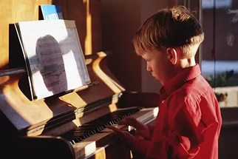
  музыкальное развитие ребёнка

  Начинайте с колыбели…  С самого рождения младенец попадет в мир звуков. Это голоса близких, поскрипывание кроватки, звон погремушек, шум машин за окном и множество других самых разнообразных звуков — сердитых, нежных, резких, громких, взрослых, детских. Младенец вслушивается в мир звуков и старается его понять. Уже в два-три месяца у него появляется некоторое эмоциональное восприятие звукового окружения. Малыш поворачивает в сторону звуков голову, фиксирует глазами источник звука, а с 7-8 месяцев пытается имитировать то, что слышит — гулит, произносит отдельные звуки, иногда даже напевает. Ребёнок начинает понимать, что и звуки, которые издаёт он сам, вызывают реакцию окружающих.  С пением матери связаны первые важные музыкальные впечатления. Веками матери пели у колыбели ребёнка самые нежные, самые задушевные песни |  |  | Сегодня песня, в том числе у колыбели, уходит из семейной жизни. Некоторые стесняются своего голоса. Другие считают, что это ни к чему, когда есть такое огромное количество звучащей и поющей техники и что петь малышу несовременно. А жаль. Если хотите, чтобы ваши сын или дочка полюбили музыку, чаще пойте им. Пение мамы, пение других близких людей — самый лучший добиться того, чтобы ребёнок с рождения реагировал на музыку как на что-то приятное и радостное.  Музыка и эмоции тесно связаны. Уже в три-четыре месяца малыш не только прислушивается к музыке, но и воспринимает её эмоционально. При звуках колыбельной лежит тихо, спокойно. Под живую, весёлую музыку улыбается, радуется. Весёлая музыка побуждает самых маленьких к разнообразному проявлению активности: возгласы, подпевание, движения плясового характера. Такую активность надо всячески поддерживать. Вы доставите большое удовольствие крошечному, ещё не умеющему сидеть ребёнку, если возьмёте его за кисти рук и под весёлую музыку будете совершать разнообразные движения. Всё это не только способствует улучшению его настроения, развивает двигательную активность, но и создаёт важную эмоциональную связь: музыка — это радость и удовольствие. |  |  | 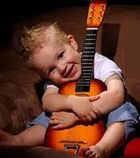  Большое значение в музыкальном развитии малыша приобретают детские музыкальные инструменты. Детские музыкальные инструменты развивают слух, ритм, эмоциональную восприимчивость ребёнка, но в покупке таких инструментов надо знать меру.  Помните: чем раньше начинается музыкальное воспитание, тем лучше.  